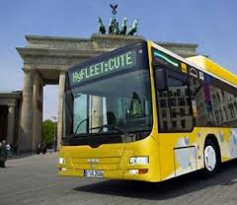
Das Verkehrsnetz in Berlin

Löse bitte folgende Aufgaben zum Video “Verkehrsmittel in Berlin“.
https://www.youtube.com/watch?v=Rj9GwaRQ_Xk
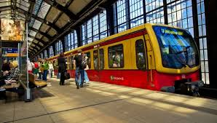
Sind diese Sätze richtig oder falsch? Was ist richtig?
1) Berlin ist eine große Stadt. richtig ☐ falsch ☐
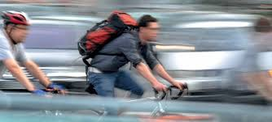
____________________________________________________
2) Viele Berliner fahren mit dem Fahrrad. richtig ☐ falsch ☐
____________________________________________________
3) Sie fahren nur im Sommer mit dem Fahrrad. richtig ☐ falsch ☐
____________________________________________________
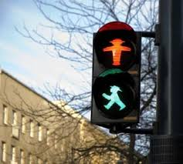
4) Touristen können ein Velo-Taxi nehmen. richtig ☐ falsch ☐
____________________________________________________
5) In Berlin sind die Busse grün. richtig ☐ falsch ☐
____________________________________________________
6) Man braucht keinen Fahrausweis. richtig ☐ falsch ☐
____________________________________________________
7) „Ampelmännchen“ sind auf den Ampeln. richtig ☐ falsch ☐
____________________________________________________
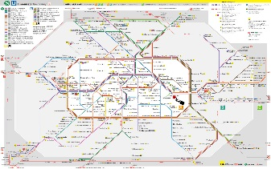
8) Berlin ist größer als Hamburg. richtig ☐ falsch ☐
____________________________________________________
9) „S-Bahn“ bedeutet schneller Bus. richtig ☐ falsch ☐
____________________________________________________
10) Am Alexanderplatz gibt es einen U-Bahnhof. richtig ☐ falsch ☐
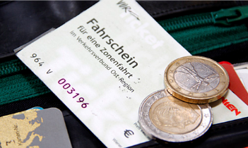
____________________________________________________
11) U2, U5 und U8 sind Buslinien. richtig ☐ falsch ☐
____________________________________________________
12) Am Fahrscheinautomat kann man Getränke kaufen. richtig ☐ falsch ☐
____________________________________________________
13) Eine Einzelfahrt kostet 3€. richtig ☐ falsch ☐

